**中山大学南方学院上网验证教程（办公网络）**

1.按日常使用流程打开浏览器；

2.所有未验证用户（含认证过期用户）访问校外网络均会自动弹出提示页面，提示需要进行身份验证；

3.请输入您的用户名及密码（用户名、密码与学院信息门户一致，如忘记密码可联系图书馆网络信息科重置，电话020-61784300）。

**注意事项：**

1.如果您的浏览器安全设置等级较高，请按下图所示手动运行插件，确保验证程序正常运行。

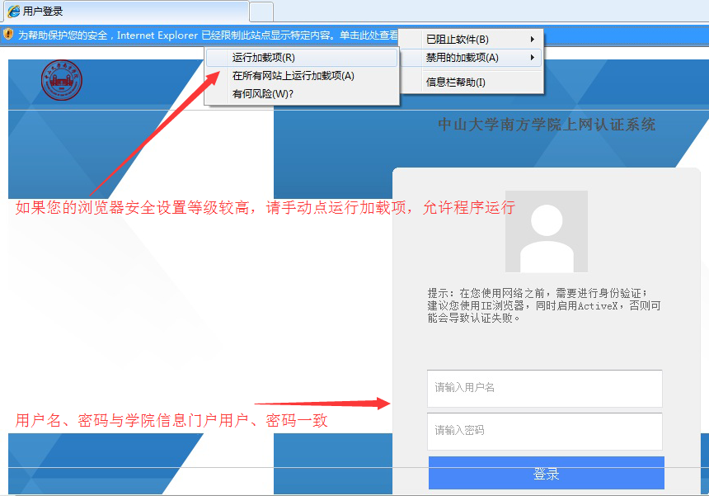

2.使用电视盒子、智能设备、非浏览器类联网程序（如微信、APP及其他客户端类程序）前请先使用浏览器通过验证后再连接，否则无法使用网络。

网络故障服务电话：020-61787068